SKRB O SEBI

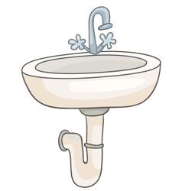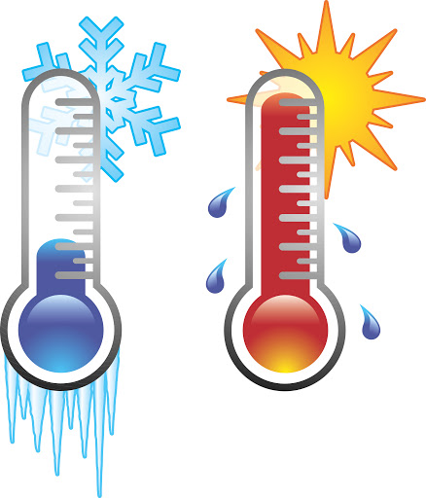
PRIĐI LAVABOU, I NAMJESTI TEMPERATURU VODE.

RADNI ODGOJ

IZREŽI PAPIR PO CRTI.

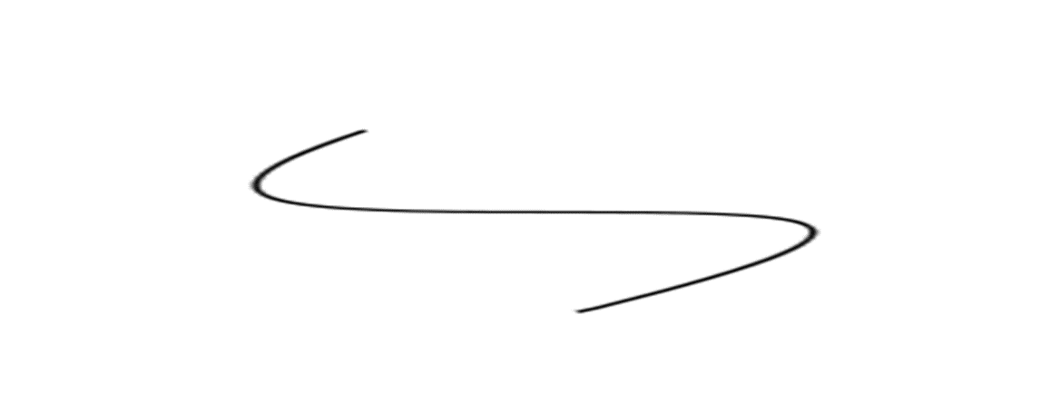

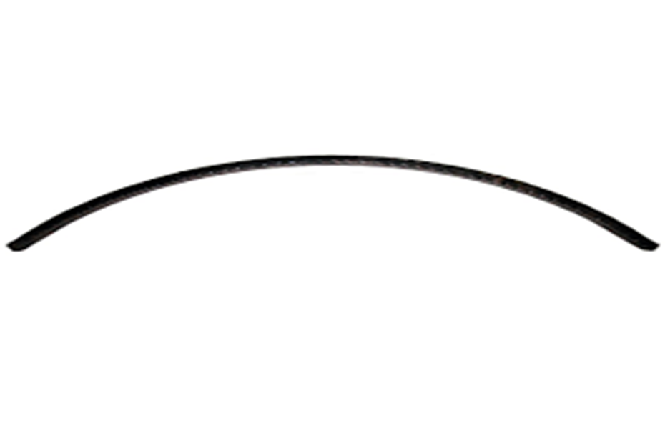

UPOZNAVANJE ŠKOLE I RADNE OKOLINE

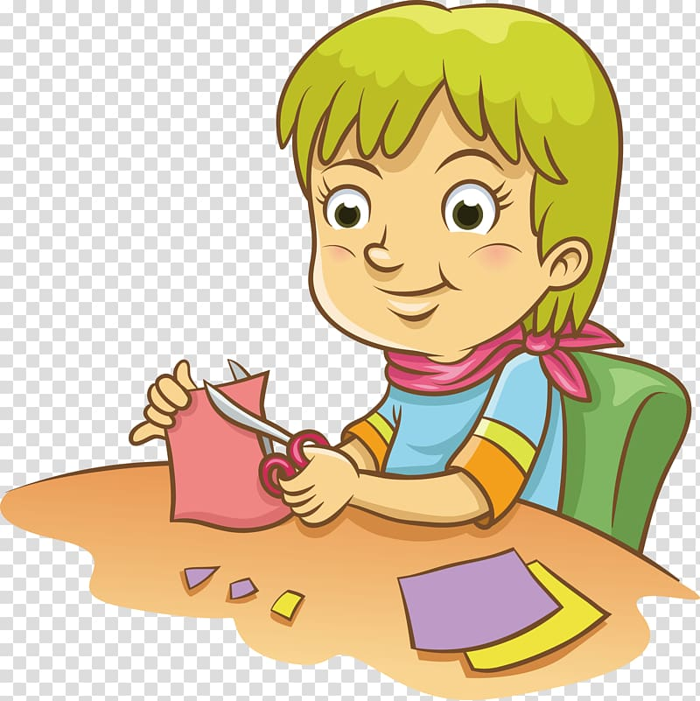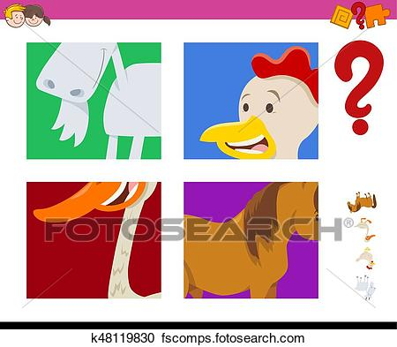

IZREŽI SLIČICE, I RECI ŠTO JE NA NJIMA.

SLIKE:
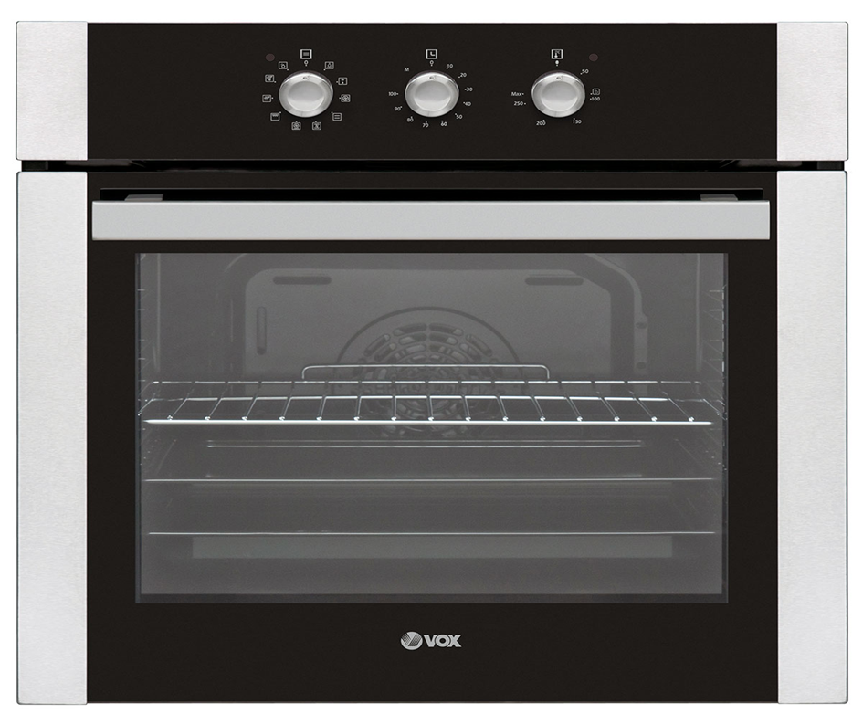
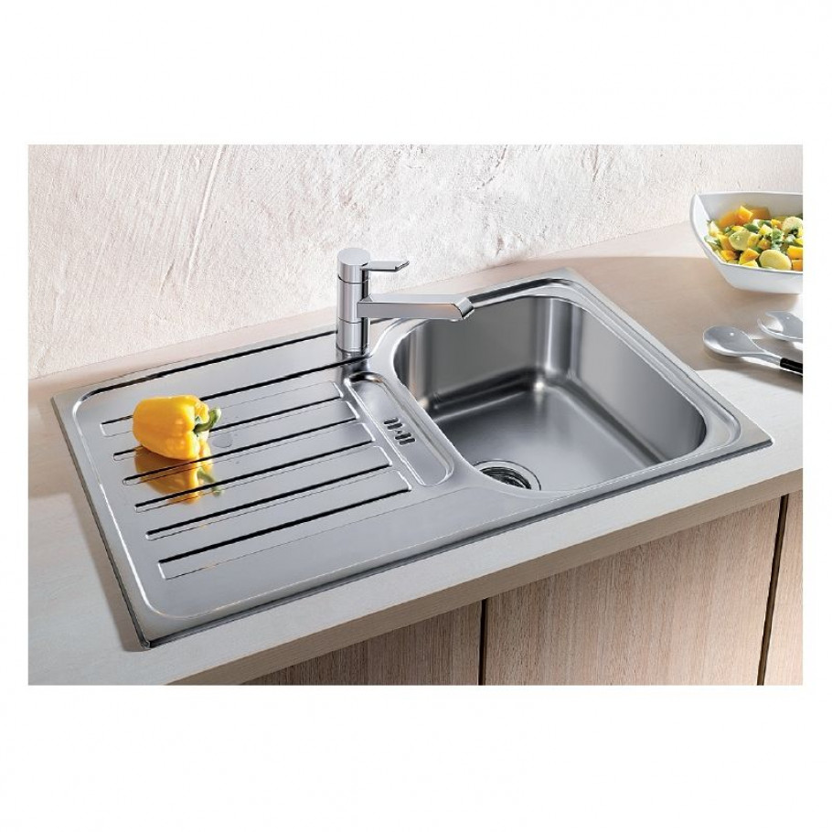
SUDOPER

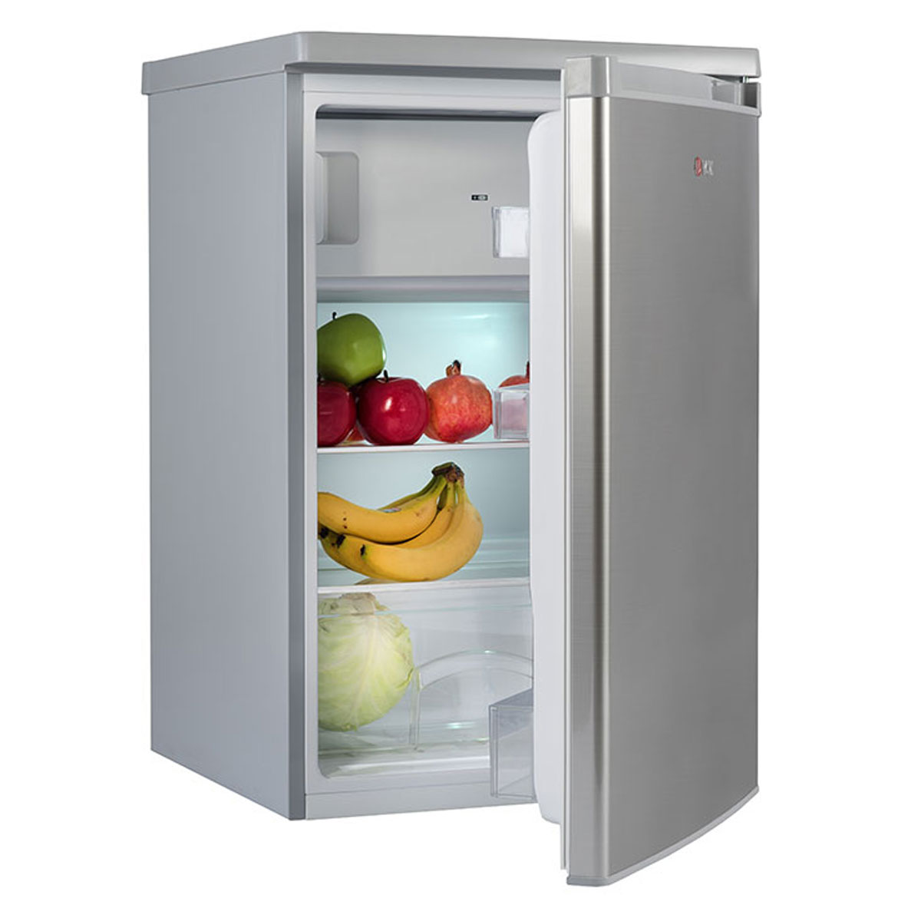

FRIŽIDER

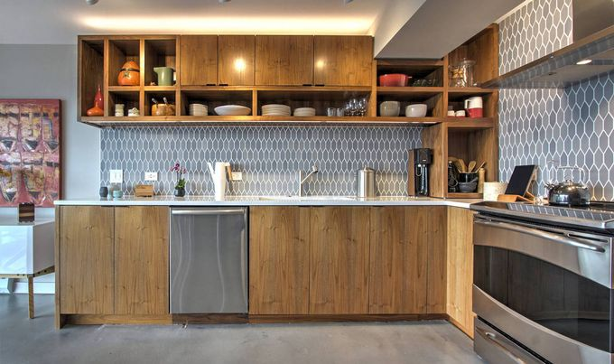
KUHINJSKI ORMARIĆI

GLAZBENA KREATIVNOST

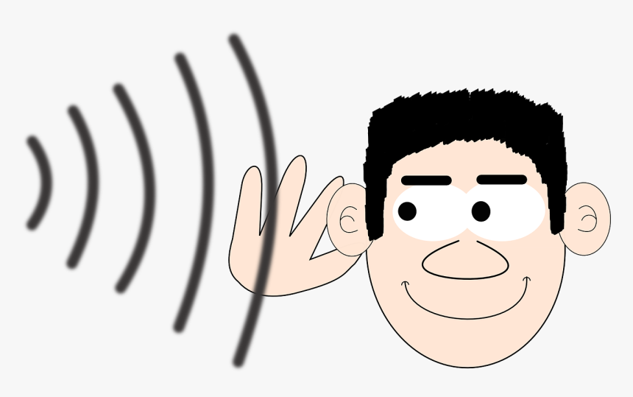
POGODI ODAKLE DOLAZI ZVUK.

RECI MI, ŠTO SI TO ČULA?

*Napomena za roditelja:
Proizvedite zvuk određenim predmetom po želji, dok učenica ne gleda.
Ako ne obrati pažnju, ponovite ga još jednom.
Ako opet ne obrati pažnju, priđite joj i ponovite zvuk tim predmetom dok ga gleda.
Zatim joj pokažite predmet i pitajte: „Što si to čula? To je… (neka vam kaže naziv predmeta)“

